

**Об утверждении регламентов государственных услуг**

***Утративший силу***

Постановление акимата Костанайской области от 9 октября 2015 года № 429. Зарегистрировано Департаментом юстиции Костанайской области 28 октября 2015 года № 5967. Утратило силу постановлением акимата Костанайской области от 21 июня 2016 года № 286

      Сноска. Утратило силу постановлением акимата Костанайской области от 21.06.2016 № 286 (вводится в действие по истечении десяти календарных дней после дня его первого официального опубликования).  
      В соответствии со статьей 16 Закона Республики Казахстан от 15 апреля 2013 года "О государственных услугах" акимат Костанайской области **ПОСТАНОВЛЯЕТ:**  
      1. Утвердить прилагаемые:  
      1) регламент государственной услуги "Прием документов в организации технического и профессионального, послесреднего образования";  
      2) регламент государственной услуги "Предоставление общежития обучающимся в организациях технического и профессионального образования";  
      3) регламент государственной услуги "Выдача дубликатов документов о техническом и профессиональном образовании".  
      2. Настоящее постановление вводится в действие по истечении десяти календарных дней после дня его первого официального опубликования.

|  |  |
| --- | --- |
| *Аким области* | *А. Мухамбетов* |

|  |  |
| --- | --- |
|  | Утвержден постановлением акимата от 9 октября 2015 года № 429 |

**Регламент государственной услуги**  
**"Прием документов в организации технического**  
**и профессионального, послесреднего образования"**

      1. Общие положения  
      1. Государственная услуга "Прием документов в организации технического и профессионального, послесреднего образования" (далее – государственная услуга) оказывается организациями технического и профессионального послесреднего образования (далее – услугодатель).  
      Прием заявлений и выдача результатов оказания государственной услуги осуществляется через канцелярию услугодателя.  
      2. Форма оказания государственной услуги: бумажная.  
      3. Результат оказания государственной услуги - расписка о приеме документов в учебное заведение технического и профессионального, послесреднего образования.  
      Форма предоставления результата оказания государственной услуги: бумажная.  
      **2.** Описание порядка действий структурных  
      подразделений (работников) услугодателя в процессе  
      оказания государственной услуги  
      4. Основанием для начала процедуры (действия) по оказанию государственной услуги является заявление и документы, согласно пункта 9 Стандарта государственной услуги "Прием документов в организации технического и профессионального, послесреднего образования", утвержденного приказом Министра образования и науки Республики Казахстан от 14 апреля 2015 года № 200 "Об утверждении стандартов государственных услуг, оказываемых в сфере технического и профессионального образования" (далее - Стандарт) (далее – пакет документов).  
      5. Содержание каждой процедуры (действия), входящей в состав процесса оказания государственной услуги, длительность его выполнения:  
      1) сотрудник канцелярии услугодателя осуществляет прием пакета документов, осуществляет его регистрацию и передает руководителю услугодателя, 15 минут.  
      Результат процедуры (действия) – регистрация пакета документов;  
      2) руководитель услугодателя определяет ответственного исполнителя услугодателя, налагает соответствующую визу, 2 часа.  
      Результат процедуры (действия) – виза руководителя услугодателя;  
      3) ответственный исполнитель услугодателя изучает пакет документов, подготавливает проект результата оказания государственной услуги:  
      на очную форму обучения – с 20 июня по 20 августа;  
      на заочную (вечернюю) формы обучения с 20 июня по 20 сентября.  
      Результат процедуры (действия) – проект результата оказания государственной услуги;  
      4) руководитель услугодателя подписывает проект результата оказания государственной услуги, 2 часа.  
      Результат процедуры (действия) - подписанный результат оказания государственной услуги;  
      5) сотрудник канцелярии услугодателя выдает результат оказания государственной услуги услугополучателю, 15 минут.  
      Результат процедуры (действия) – выданный результат оказания государственной услуги.  
      **3.** Описание порядка взаимодействия структурных  
      подразделений (работников) услугодателя в процессе  
      оказания государственной услуги  
      6. Перечень структурных подразделений, (работников) услугодателя, которые участвуют в процессе оказания государственной услуги:  
      1) сотрудник канцелярии услугодателя;  
      2) руководитель услугодателя;  
      3) ответственный исполнитель услугодателя.  
      7. Описание последовательности процедур (действий) между структурными подразделениями (работниками) с указанием длительности каждой процедуры (действия):  
      1) сотрудник канцелярии услугодателя осуществляет прием пакета документов, его регистрацию и передает руководителю услугодателя, 15 минут;  
      2) руководитель услугодателя определяет ответственного исполнителя услугодателя, налагает соответствующую визу, 2 часа;  
      3) ответственный исполнитель услугодателя изучает пакет документов, подготавливает проект результата оказания государственной услуги:  
      на очную форму обучения – с 20 июня по 20 августа;  
      на заочную (вечернюю) формы обучения с 20 июня по 20 сентября;  
      4) руководитель услугодателя подписывает проект результата оказания государственной услуги, 2 часа;  
      5) сотрудник канцелярии услугодателя выдает результат оказания государственной услуги услугополучателю, 15 минут.  
      8. Справочник бизнес-процессов оказания государственной услуги указан в приложении к настоящему Регламенту.  
      **4.** Описание порядка взаимодействия с центром  
      обслуживания населения и (или) иными услугодателями,  
      а также порядка использования информационных систем  
      в процессе оказания государственной услуги  
      9. Государственная услуга через Филиал Республиканского государственного предприятия "Центр обслуживания населения" по Костанайской области и веб-портал "электронного правительства" не оказывается.

|  |  |
| --- | --- |
|  | Приложение к регламенту государственной услуги "Прием документов в организации технического и профессионального, послесреднего образования" |

**Справочник бизнес-процессов оказания**  
**государственной услуги "Прием документов**  
**в организации технического и профессионального,**  
**послесреднего образования"**

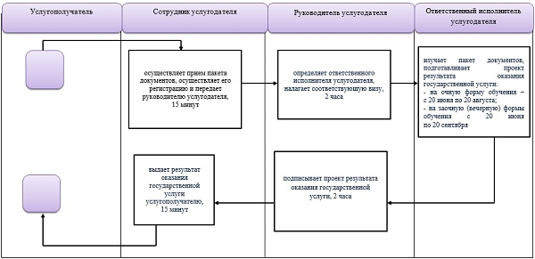

      Условные обозначения

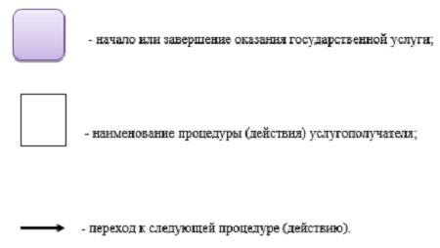

|  |  |
| --- | --- |
|  | Утвержден постановлением акимата от 9 октября 2015 года № 429 |

**Регламент государственной услуги**  
**"Предоставление общежития обучающимся в организациях**  
**технического и профессионального образования"**

      1. Общие положения  
      1. Государственная услуга "Предоставление общежития обучающимся в организациях технического и профессионального образования" (далее – государственная услуга) оказывается организациями технического и профессионального образования (далее – услугодатель), имеющими общежития.  
      Прием заявлений и выдача результатов оказания государственной услуги осуществляется через канцелярию услугодателя.  
      2. Форма оказания государственной услуги: бумажная.  
      3. Результат оказания государственной услуги - направление о предоставлении общежития обучающимся в организациях технического и профессионального образования.  
      Форма предоставления результата оказания государственной услуги: бумажная.  
      **2.** Описание порядка действий структурных  
      подразделений (работников) услугодателя в процессе  
      оказания государственной услуги  
      4. Основанием для начала процедуры (действия) по оказанию государственной услуги является заявление и документы согласно пункта 9 Стандарта государственной услуги "Предоставление общежития обучающимся в организациях технического и профессионального образования", утвержденного приказом Министра образования и науки Республики Казахстан от 14 апреля 2015 года № 200 "Об утверждении стандартов государственных услуг, оказываемых в сфере технического и профессионального образования" (далее - Стандарт) (далее - пакет документов).  
      5. Содержание каждой процедуры (действия), входящей в состав процесса оказания государственной услуги, длительность его выполнения:  
      1) сотрудник канцелярии услугодателя принимает пакет документов, осуществляет его регистрацию и передает руководителю услугодателя, 15 минут.  
      Результат процедуры (действия) – регистрация пакета документов;  
      2) руководитель услугодателя определяет ответственного исполнителя услугодателя, налагает соответствующую визу, 3 часа.  
      Результат процедуры (действия) – виза руководителя услугодателя;  
      3) ответственный исполнитель услугодателя изучает пакет документов, подготавливает проект результата оказания государственной услуги, 8 рабочих дней.  
      Результат процедуры (действия) – проект результата оказания государственной услуги;  
      4) руководитель услугодателя подписывает проект результата оказания государственной услуги, 1 рабочий день.  
      Результат процедуры (действия) - подписанный результат оказания государственной услуги;  
      5) сотрудник канцелярии услугодателя выдает результат оказания государственной услуги, 15 минут.  
      Результат процедуры (действия) – выданный результат оказания государственной услуги.  
      **3.** Описание порядка взаимодействия структурных  
      подразделений (работников) услугодателя в процессе  
      оказания государственной услуги  
      6. Перечень структурных подразделений, (работников) услугодателя, которые участвуют в процессе оказания государственной услуги:  
      1) сотрудник канцелярии услугодателя;  
      2) руководитель услугодателя;  
      3) ответственный исполнитель услугодателя.  
      7. Описание последовательности процедур (действий) между структурными подразделениями (работниками) с указанием длительности каждой процедуры (действия):  
      1) сотрудник канцелярии услугодателя принимает пакет документов, осуществляет его регистрацию и передает руководителю услугодателя, 15 минут;  
      2) руководитель услугодателя определяет ответственного исполнителя услугодателя и налагает соответствующую визу, 3 часа;  
      3) ответственный исполнитель услугодателя изучает пакет документов, подготавливает проект результата оказания государственной услуги, 8 рабочих дней;  
      4) руководитель услугодателя подписывает проект результата оказания государственной услуги, 1 рабочий день;  
      5) сотрудник канцелярии услугодателя выдает результат оказания государственной услуги, 15 минут.  
      8. Справочник бизнес-процессов оказания государственной услуги указан в приложении к настоящему Регламенту.  
      **4.** Описание порядка взаимодействия с центром  
      обслуживания населения и (или) иными услугодателями,  
      а также порядка использования информационных систем  
      в процессе оказания государственной услуги  
      9. Государственная услуга через Филиал Республиканского государственного предприятия "Центр обслуживания населения" по Костанайской области и веб-портал "электронного правительства" не оказывается.

|  |  |
| --- | --- |
|  | Приложение к регламенту государственной услуги "Предоставление общежития обучающимся в организациях технического и профессионального образования" |

**Справочник бизнес-процессов оказания**  
**государственной услуги "Предоставление общежития**  
**обучающимся в организациях технического**  
**и профессионального образования"**

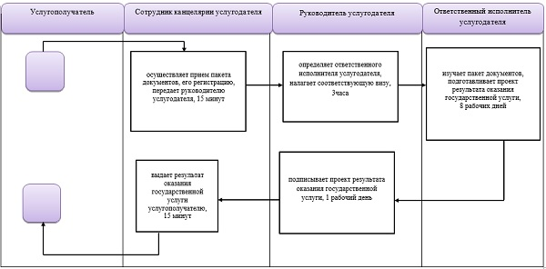

      Условные обозначения

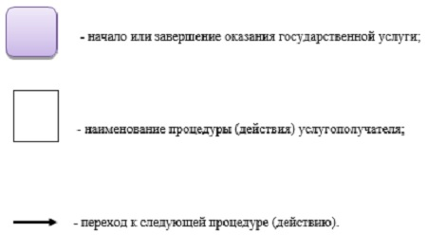

|  |  |
| --- | --- |
|  | Утвержден постановлением акимата от 9 октября 2015 года № 429 |

**Регламент государственной услуги**  
**"Выдача дубликатов документов о техническом**  
**и профессиональном образовании"**

      1. Общие положения  
      1. Государственная услуга "Выдача дубликатов документов о техническом и профессиональном образовании" (далее – государственная услуга) оказывается организациями технического и профессионального образования (далее – услугодатель).  
      Прием заявлений и выдача результатов оказания государственной услуги осуществляется через:  
      1) канцелярию услугодателя;  
      2) филиал Республиканского государственного предприятия "Центр обслуживания населения" по Костанайской области и его отделы в городах и районах (далее – ЦОН).  
      2. Форма оказания государственной услуги: бумажная.  
      3. Результат оказания государственной услуги – дубликат документов о техническом и профессиональном образовании.  
      Форма предоставления результата государственной услуги: бумажная.  
      **2.** Описание порядка действий структурных  
      подразделений (работников) услугодателя в процессе  
      оказания государственной услуги  
      4. Основанием для начала процедуры (действия) по оказанию государственной услуги является заявление и документы согласно пункта 9 Стандарта государственной услуги "Выдача дубликатов документов о техническом и профессиональном образовании", утвержденного приказом Министра образования и науки Республики Казахстан от 14 апреля 2015 года № 200 "Об утверждении стандартов государственных услуг, оказываемых в сфере технического и профессионального образования" (далее-Стандарт) (далее - пакет документов).  
      5. Содержание каждой процедуры (действия), входящей в состав процесса оказания государственной услуги, длительность его выполнения:  
      1) сотрудник канцелярии услугодателя принимает пакет документов, осуществляет его регистрацию, 10 минут.  
      Результат процедуры (действия) – регистрация пакета документов;  
      2) руководитель услугодателя определяет ответственного исполнителя услугодателя, налагает соответствующую визу, 3 часа.  
      Результат процедуры (действия) - виза руководителя услугодателя;  
      3) ответственный исполнитель услугодателя изучает пакет документов, подготавливает проект результата оказания государственной услуги, 28 рабочих дней.  
      Результат процедуры (действия) – проект результата оказания государственной услуги;  
      руководитель услугодателя подписывает проект результата оказания государственной услуги, 4 часа.  
      Результат процедуры (действия) – подписанный результат оказания государственной услуги;  
      сотрудник канцелярии услугодателя выдает результат оказания государственной услуги услугополучателю, 15 минут.  
      Результат процедуры (действия) – выданный результат оказания государственной услуги.  
      **3.** Описание порядка взаимодействия структурных  
      подразделений (работников) в процессе оказания  
      государственной услуги  
      6. Перечень структурных подразделений, (работников) услугодателя, которые участвуют в процессе оказания государственной услуги:  
      1) сотрудник канцелярии услугодателя;  
      2) руководитель услугодателя;  
      3) ответственный исполнитель услугодателя.  
      7. Описание последовательности процедур (действий) между структурными подразделениями (работниками), длительность каждой процедуры (действия):  
      1) сотрудник канцелярии услугодателя принимает пакет документов, осуществляет его регистрацию и передает руководителю услугодателя, 10 минут;  
      2) руководитель услугодателя определяет ответственного исполнителя услугодателя, налагает соответствующую визу, 3 часа;  
      3) ответственный исполнитель услугодателя изучает пакет документов, подготавливает проект результата оказания государственной услуги, 28 рабочих дней;  
      4) руководитель услугодателя подписывает проект результата оказания государственной услуги, 4 часа;  
      5) сотрудник канцелярии услугодателя выдает результат оказания государственной услуги услугополучателю, 15 минут.  
      **4.** Описание порядка взаимодействия  
      с центром обслуживания населения и (или) иными  
      услугодателями, а также порядка использования информационных  
      систем в процессе оказания государственной услуги  
      8. Описание порядка обращения в ЦОН, длительность обработки запроса услугодателя:  
      1) услугополучатель для получения государственной услуги обращается в ЦОН;  
      2) работник ЦОНа проверяет правильность заполнения заявления и полноту представленного пакета документов, 5 минут;  
      В случае предоставления услугополучателем неполного пакета документов, согласно перечню, предусмотренному пунктом 9 Стандарта государственной услуги, работник ЦОНа отказывает в приеме заявления и выдает расписку по форме, согласно приложению 2 к Стандарту.  
      3) работник ЦОНа регистрирует заявление в информационной системе "Интегрированная информационная система для Центров обслуживания населения" (далее – ИИС ЦОН) и выдает услугополучателю расписку о приеме пакета документов;  
      4) работник ЦОНа получает письменное согласие услугополучателя на использование сведений, составляющих охраняемую законом тайну, содержащихся в информационных системах, если иное не предусмотрено законами Республики Казахстан, 5 минут;  
      5) работник ЦОНа подготавливает пакет документов и направляет его услугодателю через курьерскую или иную уполномоченную на это связь, 1 рабочий день;  
      6) услугодатель рассматривает пакет документов и направляет результат оказания государственной услуги, 28 рабочих дней;  
      7) работник ЦОНа в срок, указанный в расписке о приеме пакета документов, выдает результат оказания государственной услуги услугополучателю, 15 минут;  
      9. Справочник бизнес-процессов оказания государственной услуги указан в приложении к настоящему Регламенту.  
      10. Государственная услуга через веб-портал "электронного правительства" не оказывается.

|  |  |
| --- | --- |
|  | Приложение к регламенту государственной услуги "Выдача дубликатов документов о техническом и профессиональном образовании" |

**Справочник бизнес-процессов оказания**  
**государственной услуги "Выдача дубликатов документов**  
**о техническом и профессиональном образовании"**

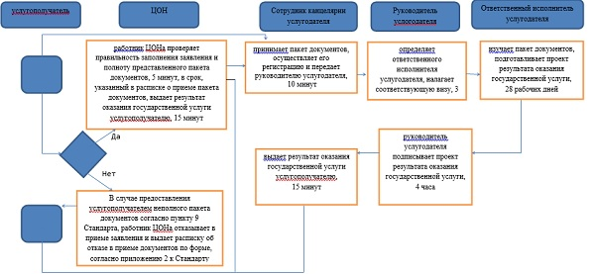

      Условные обозначения

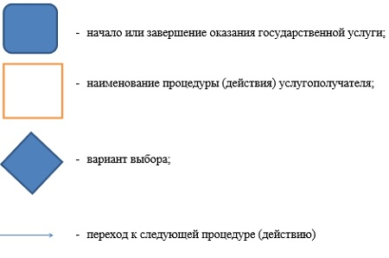

© 2012. РГП на ПХВ «Институт законодательства и правовой информации Республики Казахстан» Министерства юстиции Республики Казахстан